Методы минимизации, не использующие производные.

При решении задач нелинейного программирования методы, использующие производные, сходятся быстрее, чем прямые методы поиска.
Однако, методы, использующие производные, сталкиваются со следующими препятствиями:
- В задачах с достаточно большим числом переменных довольно трудно или даже невозможно получить производные в виде аналитической функции. Хотя вычисление аналитических производных можно заменить вычислением производных с помощью разностных схем, возникающая при этом ошибка, особенно в области экстремума, может ограничить применение подобной аппроксимации.
Данные методы поиска не требуют регулярности и непрерывности целевой функции, а также необходимости существования производной.
2) При использовании методов, основанных на вычислении первых и вторых производных, по сравнению с прямыми методами поиска , требуется довольно большое время на подготовку задачи к решению.
Методы прямого поиска являются методами, в которых используется только значения функции.
Методы поиска простейшего типа заключаются в изменении каждый раз одной переменной, тогда, как другие остаются постоянными, пока не будет достигнут минимум, т. е. вдоль каждого из координатных направлений последовательно проводится поиск точки минимума на основе методов решения задач с одной переменной.
Если целевая функция обладает свойством сферической симметрии, такой поиск обеспечивает получение решения исходной задачи. Если же линии уровня функции искривлены или растянуты, то итерации могут быть бесконечными. Кроме этого циклический (x₁, x₂, x₃, ...) порядок изменения координатных направлений поиска может привести к отсутствию сходимости к точке локального оптимума даже при бесконечном числе итераций.
Для повышения эффективности этого метода было использовано то обстоятельство, что поиск, периодически проводимый в направлении S^{( i )} = x^{( i )} - x^{(i -1)}, позволяет существенно ускорить сходимость. Т. е. при определении нового направления поиска учитывается информация, полученная на предыдущих итерациях.

Метод Хука-Дживса (метод конфигураций).

В данном методе производится исследование окрестности точки (циклически изменяя переменные). После того, как найдено приемлемое направление (направление уменьшения значения функции), в этом направлении производится движение при постепенно увеличивающемся шаге - (устанавливается конфигурация или тренд поиска). Это продолжается до тех пор, пока поиск в этом направлении уменьшает значение целевой функции. Если в этом направлении не удаётся найти точку с меньшим значением функции f(x), размер шага уменьшается. Если и при этом не происходит уменьшение значения целевой функции, предпринимается новое обследование окрестности точки.
Алгоритм прямого поиска Хука-Дживса включает в себя два основных этапа:
- Исследующий поиск (циклическое изменение переменных), который ориентирован на выявление характера локального поведения целевой функции и определения направлений вдоль "оврагов";
- Поиск по образцу, который использует информацию, полученную в результате исследующего поиска для движения по "оврагам".

Исследующий поиск

Задаются начальные значения вектора Х и величина шага ΔХ, которая может быть различной для разных координатных направлений и может изменяться в процессе поиска.
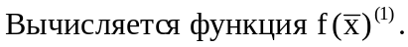Вычисляется значение целевой функции f(x) в базисной точке (в данном случае – в исходной точке). Затем в циклическом порядке изменяется каждая переменная (каждый раз только одна) на выбранные величины приращений, пока все переменные не будут изменены таким образом.
В частности, например, x₁⁽⁰⁾ изменяется на величину Δx₁⁽⁰⁾ так, что x₁⁽¹⁾ = x₁⁽⁰⁾ + Δx₁^{(0).} Если целевая функция не уменьшается, то x₁⁽¹⁾ = x₁⁽⁰⁾ - Δx₁⁽⁰⁾ и опять вычисляется значение f(x⁽¹⁾). Если новое значение функции меньше f(x⁽⁰⁾), для последующего поиска оставляется значение x₁⁽¹⁾ = x₁⁽⁰⁾ - Δx₁⁽⁰⁾. Если функция не уменьшается, то x₁⁽¹⁾ = x₁⁽⁰⁾. Затем аналогичные действия производят по отношению ко всем переменным. В результате первого исследующего поиска получается текущая базисная точка. Если все изменения переменных не привели к улучшению целевой функции после одного (или более) исследующего поиска, значения приращений уменьшаются, пока не будет найдено удачное направление или Δx не станет меньше заданной погрешности.
Базисная и текущая базисные точки определяют некоторое направление минимизации, которое может привести к успеху. Вдоль этого направления проводится поиск по образцу.

Поиск по образцу.

Поиск по образцу заключается в реализации, единственного шага из полученной текущей базисной точки вдоль прямой, соединяющей эту точку с предыдущей базисной точкой. Новая точка образца определяется по формуле:
x_{p}^{(k+1)} = x^{(k)} + (x^{(k)} - x^{(k-1)}). Это расчётная вспомогательная точка.
x^{(k-1)} - предыдущая базисная точка (БТ).
x^{(k)} - текущая базисная точка (ТБ).
x_{p}^{(k+1)} - расчётная точка, построенная по образцу.
x^{(k+1)} - следующая (новая текущая базисная точка).

В расчётной точке x_{p}^{(k+1)} производится исследующий поиск. Без завершения этого исследующего поиска нельзя установить успех или неудачу поиска по данному образцу. Если значение f(x^{(k+1)}) не уменьшается по сравнению с f(x^{(k)}), значит поиск по образцу - неудачен и осуществляется возврат в базисную точку x^{(k-1)} , в которой проводится исследующий поиск для определения нового удачного направления. Если значение f(x^{(k+1)}) уменьшается по сравнению с f(x^{(k)}), значит поиск по образцу – удачен. Текущая базисная точка x^{(k)} становится базисной точкой, точка x^{(k+1)} становится текущей базисной точкой. Наличие пары этих точек (БТ – ТБ ) позволяет построить новое направление минимизации функции.
Проверка окончания поиска производится:
- после каждого исследующего поиска и поиска по образцу. Если уменьшение значения целевой функции меньше заданного ξ, поиск считается неудачным.
- после неудачного исследующего поиска при уменьшении Δx проверяется Δx < ξ.

Алгоритм метода Хука-Дживса.

- Определить начальную точку x⁽⁰⁾, приращения Δx., коэффициент уменьшения шага α > 1, параметр окончания поиска ξ > 0.
- Провести исследующий поиск.
- Был ли исследующий поиск удачным (найдена ли точка с меньшим значением целевой функции). Да - перейти к п. 5., нет - продолжить.
- 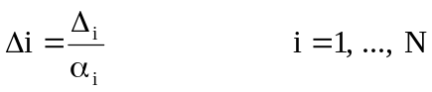Проверка на окончание поиска ⎢⎢Δx ⎢⎢< ξ. Да - прекратить поиск, текущая точка аппроксимирует точку оптимума x*, нет - уменьшить приращения по формуле:
Перейти к п. 2.
- Провести поиск по образцу x_{p}^{(k+1)} = x^{(k)} + (x^{(k)} - x^{(k-1)}).
- Провести исследующий поиск, используя x_{p}^{(k+1)} в качестве базисной точки. Получаем точку x^{(k+1)}.
7) Выполняется ли неравенство f(x^{(k+1)}) < f(x^{(k)}). Да - положить x^{(k-1)} = x^{(k)}; x^{(k)} = x^{(k+1)}; текущая базисная точка → базисную; новая точка → текущую базисную.
Перейти к п. 5, нет - перейти к п. 4.
Достоинства:
Метод Хука-Дживса обладает следующими возможными преимуществами перед более сложными методами прямого поиска и методами II и III групп.
- Метод Хука-Дживса не требует знания целевой функции в явном виде.
- При этом методе легко могут быть учтены ограничения, накладываемые на отдельные переменные или на область поиска.
- Метод Х-Д имеет несложную стратегию поиска, относительную простоту вычислений и невысокий уровень требований к объёму памяти ЭВМ.
Недостатки:
Когда линии уровня целевой функции обладают острыми углами или очень изогнуты, метод Хука-Дживса может закончить работу, не дойдя до оптимальной точки или выродиться в бесконечную последовательность проведения исследующего поиска (зацикливание).
Подходы к усовершенствованию метода Хука-Дживса.
- Введение дополнительных правил увеличения, уменьшения приращений переменных.
- Введение дополнительных правил уменьшения или увеличения шага при движении по образцу.
- Изменение способа получения направлений поиска в части исследующего поиска.
(Например, введение системы ортогональных направлений поиска.)
Метод Розенброка.

Метод Розенброка имеет сходство с этапом исследующего поиска метода Хука-Дживса. Однако, вместо непрерывного поиска по координатам, соответствующим направлениям независимых переменных, после каждого цикла покоординатного поиска строится новая ортогональная система направлений поиска. Причём весь шаг предыдущего этапа принимается в качестве первого блока при построении новой системы направлений.
Метод Розенброка определяет местонахождение точки x^{(k+1)}, используя последовательные одномерные поиски, начиная с исходной точки x^{(k)}, вдоль системы ортогональных направлений S₁^{(k)}, S₂^{(k)}, ..., S_{n}^{(k)}.
На начальном этапе задаётся начальная точка x⁽⁰⁾, λ - вектор приращений, ξ - точность вычислений. На начальном этапе k = 0, направления S₁⁽⁰⁾, ..., S_{n}⁽⁰⁾ обычно берутся параллельными осям x₁, ..., x_{n}.
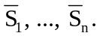Рассмотрим k-й этап и пусть x₀^{(k)} = x_{n}^{(k-1)} представляет собой точку, из которой начат поиск, а λ₁, ..., λn - соответствующие длины шагов, связанные с направлениями
Поиск начинается из x₀^{(k)} путём увеличения x₀^{(k)} на шаг λ₁ в направлении Š₁. Все остальные переменные не изменяются. Вычисляется значение функции f(x₀^{(k)} + λ₁^{(k)}S₁^{(k)}). Если значение f(x₀^{(k)} + λ₁^{(k)}S₁^{(k)}) < или =, чем f(x₀^{(k)}), шаг считается успешным.
- Полученная пробная точка заменяет точку x₀^{(k)}.
- λ₁^{(k)} умножается на множитель α > 0.
- Аналогично производятся вычисления значения функции последовательно по всем направлениям S₂, ..., S_{n}.
Если f(x₀^{(k)} + λ₁^{(k)}S₁^{(k)}) >, чем f(x₀^{(k)}) - шаг считается неудачным:
- x₀^{(k)} - не заменяется;
- λ₁^{(k)} - умножается на множитель β < 0 и аналогично по отношению к остальным переменным.
Розенброк предложил в общем случае брать α = 3, β = - 0,5.
После того, как пройдены все направления S₁^{(k)}, ..., S_{n}^{(k)}, снова возвращаются к первому направлению S₁^{(k)} и вводится возмущение с длиной шага αλ^{(k)} или βλ^{(k)} в зависимости от результата предыдущего вычисления значения целевой функции. Эти итерации проводятся до тех пор, пока по каждому из направлений за успехом не последует неудача. При этом к-й этап поиска заканчивается. Последняя полученная точка становится начальной точкой следующего этапа x₀^{(k+1)} = x_{n}^{(k)}. Нормированное направление S₁^{(k+1)} берётся параллельным (x₀^{(k+1)} - x₀^{(k)}), а остальные направления выбираются ортогональными друг к другу.
Пусть Λ_{i}^{(k)} - алгебраическая сумма всех успешных шагов (суммарное перемещение) в направлении S_{i}^{(k)} на x-ом этапе. Определим n векторов A₁, ..., A_{n} следующим образом:
A₁^{(k)} = Λ₁^{(k)}S₁^{(k)} + Λ₂^{(k)}S₂^{(k)} + ... Λ_{n}^{(k)}S_{n}^{(k)}
A₂^{(k)} = Λ₂^{(k)}S₂^{(k)} + ... Λ_{n}^{(k)}S_{n}^{(k)}
A_{n}^{(k)} = Λ_{n}^{(k)}S_{n}^{(k)}
Таким образом вектор A₁^{(k)} является вектором перехода из x₀^{(k)} в x₀^{(k+1)}
A₂^{(k)} - вектор перехода из x₁^{(k)} в x₀^{(k+1)};
A₁^{(k)} - это полное перемещение с k-го этапа на k+1 этап.
A₂^{(k)} - полное перемещение, но без учёта продвижения, сделанного во время поиска в направлении S₁^{(k)} и т. д.
Новые направления определяются следующим образом. Первый единичный вектор
S₁^{(k+1)} из нового направления на k+1 этапе совпадает с направлением результирующего перемещения на предыдущем этапе A₁⁽²⁾. Остальные ортогональные вектора S₁^{(k+1)}, ..., S_{n}^{(k+1)} на k+1 этапе строятся по следующим формулам:
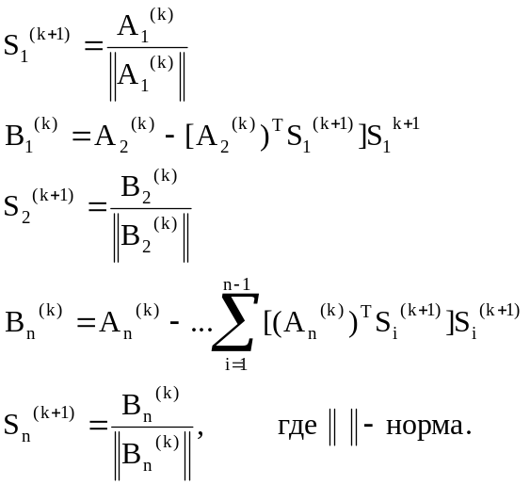
Та же процедура поиска, которая проводилась на k-м этапе, повторяется затем на k+1 этапе. Поиск заканчивается, когда изменения значений функции и компонент вектора x будут меньше заданной точности или ⎪A₁⎪ < какой- либо величины.
Дэвис, Свенн, Кэмпи модифицировали поиск Розенброка в направлениях S₁^{(k)}, ..., S_{n}^{(k)} путём отыскания минимума f(х) в каждом из направлений S₁^{(k)}, ..., S_{n}^{(k)} с помощью методов одномерного поиска. Начиная с x₀^{(k)} определяется λ₁^{* (k)} в направлении S₁^{(k)} так, чтобы значение f(x₀^{(k)} + λ₁^{* (k)}S₁^{(k)}) становилось минимальным. Затем принимается
x₁^{(k)} = x₀^{(k)} + λ₁*S₁^{(k)}. Начиная с x₁^{(k)} , определяется λ₂* в направлении S₂^{(k)} так, чтобы f(x₁^{(k)} + λ₂^{* (k)}S₂^{(k)} было минимальным и т. д.
В случае модифицированного метода Розенброка (с использованием алгоритма ДСК) после каждого этапа расстояние ⊼_{i}^{(k)} сравнивается с размером шага δ_{i}^{(k)}, использованного для получения Λ_{i}^{(k)} в линейном поиске. Если Λ_{i}^{(k)} < δ_{i}^{(k)}, то δ_{i}^{(k)} делят на 10 и дальнейший поиск осуществляется в прежних направлениях с новым δi, иначе, поиск продолжается.
Метод Розенброка эффективно применяется для функций, имеющих узкий искривлённый гребень. Поиск по n взаимоортогональным направлениям обеспечивает то, что результирующее направление стремится расположиться вдоль оси оврага.
----------------------------------------------------------------Примечание-----------------------------------
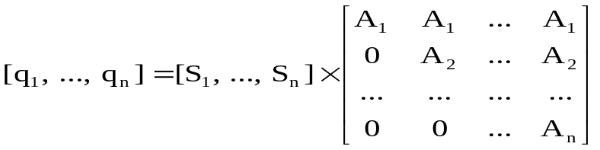Пусть A_{i} - результирующее расстояние (алгебраическая сумма), на которое мы подвинулись в i- м направлении S_{i}. Рассмотрим равенство:

q_{n} -представляет собой вектор, сопрягающий точку, в которой мы находимся в начале текущего цикла поиска, с точкой, в которую мы попадём к концу текущего цикла поиска.
----------------------------------------------------------------------------------------------------------------------
Метод поиска по симплексу (S² - метод)

Как и метод Хука-Дживса, этот метод также относится к категории эвристических методов. Процесс поиска основывается на том, что экспериментальным образцом, который содержит наименьшее количество точек, является регулярный симплекс. Регулярный симплекс в N- мерном пространстве - это многогранник, содержащий N+1 равноотстоящие друг от друга вершины. В случае 2-х переменных - это правильный треугольник (равносторонний). В трёхмерном пространстве - тетраэдр.
В алгоритме поиска по симплексу используется следующее свойство симплекса:
Новый симплекс можно построить на любой грани начального симплекса путём переноса выбранной вершины на соответствующее расстояние вдоль прямой, проведённой через центр тяжести остальных вершин. Полученная таким образом точка становится вершиной нового симплекса, а старая (выбранная для построения) вершина симплекса исключается.
Таким образом, при переходе к новому симплексу требуется только одно вычисление значения целевой функции.
Начальным этапом симплексного поиска является построение регулярного симплекса в пространстве независимых переменных. После построения симплекса вычисляются значения целевой функции в каждой вершине симплекса. Из вершины, которой соответствует максимальное значение целевой функции (в задачах минимизации целевой функции), проводится проектирующая прямая через центр тяжести остальных вершин. Производится отражение выбранной вершины относительно центра тяжести вдоль данной прямой. Полученная точка становится вершиной нового отражённого симплекса, а старая (выбранная) вершина исключается.
f(x₂) = max{f(x₁), f(x₂), f(x₃)},
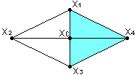 новый симплекс - x₁, x₃, x₄,
x_{c} - центр тяжести.

Итерации продолжаются до тех пор, пока:
- Не будет покрыта точка минимума;
- Не начнется циклическое движение по "2-м или более симплексам.
В этих ситуациях используют следующие правила.
Правило 1. Накрытие точки минимума.
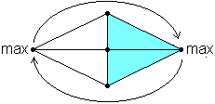Если вершина, которой соответствует наибольшее значение целевой функции, построена на предыдущей итерации, то вместо неё берётся вершина, которой соответствует следующее по величине значение целевой функции.

Правило 2. Циклическое движение.
Если некоторая вершина симплекса не исключается на протяжении более, чем M итераций, необходимо уменьшить размеры симплекса с помощью коэффициента редукции, и построить новый симплекс, выбрав в качестве базисной точку, которой соответствует минимальное значение целевой функции.
Спендиш, Хекст и Химсворт предложили вычислять M, как M = 1,65 N + 0,05N², где N - размерность задачи.
Правило 3. Критерий окончания поиска.
Поиск завершается, когда или 1) размеры симплекса становятся достаточно малыми или 2) разности между значениями целевой функции в вершинах симплекса меньше заданной величины.

Построение регулярного симплекса.

Исходные данные: начальная точка, масштабный множитель, определяющий величину симплекса (длину ребра).
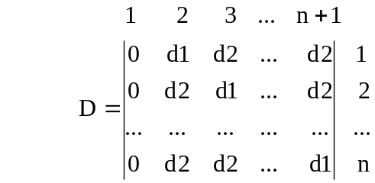Координаты вершин регулярного симплекса, определяются следующей матрицей D, в которой столбцы представляют собой вершины, пронумерованные от 1 до (n+1), а строки координаты i-й переменной (i = 1, ..., n).

Исходная точка имеет координаты (0, 0, ..., 0);
1-я вершина - (0, 0, ..., 0);
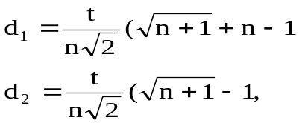 2-я вершина - (d₁, d₂, ..., d₂);
n-я вершина - (d₂, d₂, ..., d₁), где

t - расстояние между вершинами,
n - количество переменных,
n+1 - количество вершин.
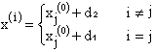Или, в общем случае, если начальная точка имеет ненулевые координаты, тогда координаты вершин симплекса вычисляются по формуле:

где x⁽⁰⁾ = (x₁⁽⁰⁾, x₂⁽⁰⁾, ..., x_{j}⁽⁰⁾, ...,x_{n}⁽⁰⁾) - начальная точка.
x^{(i)} = (x₁^{(i)}, x₂^{(i)}, ..., x_{j}^{(i)}, ...,x_{n}^{(i)}), i, j = 1, ..., n.

Определение точки при построении нового симплекса

Пусть x^{(j)} - точка, которой соответствует максимальное значение целевой функции и которую нужно отобразить.
- Определение координат центра тяжести оставшихся точек по следующей формуле
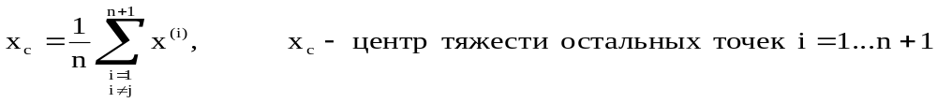
- Определение координат отражённой вершины
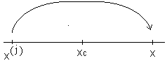Все точки прямой, проходящей через точки x^{(j)} и x_{c} можно задать формулой
λ = 0, x = x^{(j)} + λ(x_{c}-x^{(j)}).

При λ = 0 x = x^{(j)}, при λ = 1 x = x_{c}.
Чтобы полученный симплекс обладал свойством регулярности, отражение должно быть симметричным, поэтому λ = 2. Таким образом x = x^{(j)} + 2(x_{c} - x^{(j)}) = 2x_{c} - x^{(j)}, таким образом x_{jнов} = x^{(j)} + 2(x_{c} - x^{(j)}) = 2x_{c} - x^{(j)}.
Достоинства:
- Малое количество исходных данных: параметры величины симплекса t , параметры уменьшения симплекса, параметры окончания поиска.
- Небольшое влияние ошибки вычислений значений целевой функции на эффективность поиска, т. к. основными данными являются максимальные значения целевой функции, а не минимальные.
- Простота расчётов и логической структуры. небольшой объём программы вычислений на ЭВМ.
- Небольшой объём используемой памяти ЭВМ.
Недостатки:
- Необходимо введение масштабирования, чтобы значения переменных были сравнимы по величине, т. к. вершины симплекса зависят от одного масштабного множителя.
- Алгоритм достаточно медленно сходится, т. к. в нём не используется информация с предыдущей итерации.
- Отсутствие ускорения поиска при проведении поиска на искривлённых участках с узким и "оврагом" или "хребтом". Если симплекс по какой-либо причине уменьшается, поиск продолжается уже только с уменьшенной величиной шага.
Для построения исходного образца формула построения регулярного симплекса довольно удобна, однако не существует особой необходимости для сохранения свойства регулярности в процессе поиска.

Поиск по деформируемому многограннику.
Метод Нелдера-Мида

Метод Нелдера-Мида использует возможность растяжения или сжатия симплекса при его отражении.
При расчётах по методу К-М используются вершины симплекса x^{(h)}, x^{(g)}, x^{(l)}.
x^{(h)} - вершина, которой соответствует максимальное значение целевой функции f(x^{(k)}).
x^{(g)} - вершина, которой соответствует следующее по величине значение целевой функции после f(x^{(k)}).
x^{(l)} - вершина, которой соответствует наименьшее значение целевой функции.
Отражение вершины симплекса производится вдоль прямой x = x^{(h)} + λ(x_{c}-x^{(h)}). Введём коэффициент изменения симплекса θ: x = x^{(h)} + (1 + θ)(x_{c} - x^{(h)}).
θ = 1 - нормальное отражение (α); -1 ≤ θ ≤ 1 - сжатие симплекса (β); θ > 1 - растяжение симплекса (γ).

Алгоритм метода Нелдера-Мида

- Построение исходного симплекса.
- Вычисление значений целевой функции в вершинах симплекса.
- Определение вершин x^{(h)}, x^{(g)}, x^{(l)}.
4. Проведение симметричного (пробного) отражения. Вычисление f(x_{нов} ).
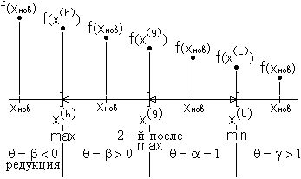5. Определение коэффициента θ.

- f(x^{(l)} < f(x_{нов}) < f(x^{(g)}) - нормальное отражение θ = α = 1 (симметричное);
- f(x_{нов}) ≤ f(x^{(l)}) - расстояния θ = γ > 1
- f(x^{(g)}) ≤ f(x_{нов}) < f(x^{(h)}) - сжатие.
θ = β; 0 < β <1
f(x_{нов}) ≥ f(x^{(k)})
θ = β; -1 ≤ β < 0
x_{нов} = x^{(h)} + α(x_{c} - x^{(h)}) = 2x_{c} - x^{(h)}
В качестве удовлетворительных значений предполагаются α = 1; β = 0,5; γ= 2.
- Произведение отражения точки x^{(h)} при определённом (предыдущем пункте) θ.
- Проверка на окончание поиска может осуществляться либо после пробного отражения, либо после окончательного отражения.
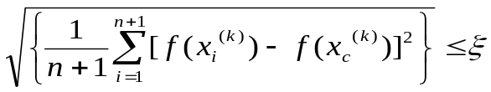Критерий окончания поиска, использованный Нелдером-Мидом состоит в проверке условия

k - номер итерации; f(x_{c}^{(k)}) - значение целевой функции в центре тяжести.
----------------------------------------------------------------------примечание---------------------------
Редукция - уменьшение размеров симплекса в 2 раза, приняв в качестве базисной точку, соответствующую минимальному значению целевой функции. Вершины нового уменьшённого симплекса вычисляются по формуле x_{i} = x^{(l)} + 0,5(x_{i} - x^{(l)})
Модификации метода Нелдера-Мида:
- введение допустимых проверок на окончание поиска. Например, после пробного отражения;
- введение допустимых проверок значения целевой функции. После проведения отражения, тогда значение целевой функции в отражённой точке, например, после растяжения превосходит значение f(x^{(h)}).
Достоинства:
Деформируемый многогранник в противоположность жёсткому симплексу адаптируется к топографии целевой функции. Вытягиваясь вдоль, длинных наклонных плоскостей, изменяя направление в изогнутых впадинах и сжимаясь в окрестности минимума.
Результаты численных экспериментов показали, что метод Н-М обладает достаточной эффективностью и высокой надёжностью в условиях, наличия случайных возмущений или ошибок при определении значений целевой функции.
Методы прямого поиска Хука-Дживса и Нелдера-Мида относятся к категории эвристических поисков. Метод Пауэлла основан на теоретических результатах и ориентирован на решение задач с квадратичными функциями. Для таких задач метод сходится за конечное число итераций. Если есть возможность реализовать более точный алгоритм, то предпочтение следует отдать методу Пауэлла, который явно превосходит рассмотренные эвристические методы.

Метод сопряжённых направлений Пауэлла.

В методе Пауэлла минимум квадратичной функции f(x) при H > 0 определяется путём проведения последовательных одномерных поисков, начиная с исходной точки x0 вдоль системы полученных сопряжённых направлений.
Метод основан на теоретических результатах и используется для решения задач с квадратичными целевыми функциями. В окрестности точки минимума любую нелинейную функцию можно аппроксимировать квадратичной функцией. Работа алгоритма при решении задач с квадратичными функциями даёт представление о сходимости алгоритма, когда минимизируется функция общего вида.
Квадратичная функция n независимых переменных, имеющая минимум (H > 0) может быть минимизирована за n шагов (или меньше), если шаги предпринимаются в сопряжённых направлениях.
Система n линейно независимых направлений поиска называется сопряжённой по отношению к некоторой положительно определённой (квадратной) матрице Q, если,
(S^{(i)})^{T}QS^{(j)} = 0 i ≠ j (Q = H)
Сопряжённость - понятие, аналогичное ортогональности. Когда Q = I, то
(S^{(i)})^{T}S^{(j)} = 0 i ≠ j
Целевая квадратичная функция может быть преобразована к каноническому виду, т. е. к виду суммы полных квадратов. Это преобразование эквивалентно нахождению такой матрицы преобразования ( I ), которая приводит матрицу квадратичной формы к диагональному виду. Таким образом, сопряжённость можно интерпретировать как ортогональность в пространстве преобразованных координат. Канонический вид:
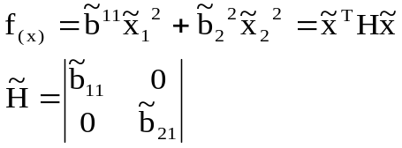
Если квадратичная целевая функция имеет перекрёстные члены, её линии уровня выглядят следующим образом.
(Рисунок)
Квадратичная форма Q = x^{T}Hx путём преобразования x = Tz приводится к виду
q = z^{T}T^{T}HTz = z^{T}Dz,
где D - диагональная матрица.
x = Tz = t₁z₁ + t₂z₂ ... t_{n}z_{n}.
Осуществляется переход в новую координатную систему, заданную векторами t_{j}. Эта система соответствует главным осям квадратичной формы, т. к. матрица квадратичной формы приведена к диагональному виду.
Линии уровня квадратичной функции без перекрёстных членов.
(Рисунок)
Поиск минимума в пространстве преобразованных переменных осуществляется вдоль главных осей квадратичной функции. Для некоторой матрицы H всегда существует по крайней мере одна система из n взаимно сопряжённых направлений, т. к. сами собственные векторы H представляют собой такую систему.
В методах, использующих производные, система векторов сопряжённых направлений может быть вычислена непосредственно через величины производных (матрица Гессе). Система сопряжённых направлений в методе Пауэлла для построения сопряжённых направлений использует следующую теорему:
Свойство параллельного подпространства:
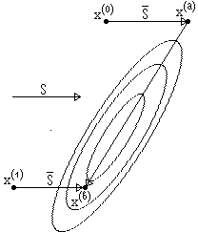Пусть f(x) - квадратичная целевая функция. Если при начальной точке x⁽⁰⁾ в направлении S минимум f(x) находится в точке x^{(a)}, и если при начальной точке x⁽⁻¹⁾ ≠ x⁽⁰⁾ в том же направлении S минимум функции f(x) находится в точке x^{(b)}, то при f(x^{(b)}) < f(x^{(a)}) направление (x^{(b)} - x^{(a)}) сопряжено c S.
Доказательство:
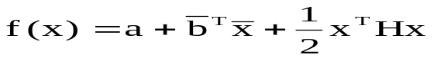
Точки прямой, выходящей из точки x⁽⁰⁾ в направлении S имеют уравнение x = x⁽⁰⁾ + λS.
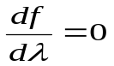Минимум целевой функции вдоль направления S по λ определяется, как

По правилу дифференцирования сложной функции имеем
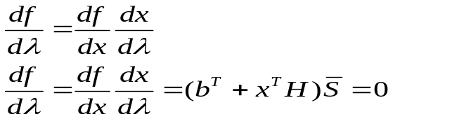
При минимизации из точки x⁽⁰⁾ минимум достигает в точке x^{(a)}, значит
(b^{T} + x^{(a)T}H)S = 0.
Аналогично, двигаясь из точки x⁽¹⁾ в направлении S определяем, что минимум находится в точке x^{(b)}, т. е.
(b^{T} + x^{(b)T}H)S = 0.
Вычитаем из 1-го уравнения 2-е:
(x^{(b)} - x^{(a)})^{T}HS = 0
Значит направления (x^{(a)} - x^{(b)}) и S являются H-сопряжёнными.
В случае функции 2-х переменных минимум функции будет получен при проведении поиска вдоль прямой (x^{(b)} - x^{(a)}). Имея две некоторые точки и направление, мы можем построить направление, сопряжённое заданному. Но более удобно строить систему сопряжённых направлений имея в качестве исходной - только одну точку. Рассмотрим случай функции 2-х переменных.
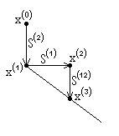Задана начальная точка x⁽⁰⁾ и направления S⁽¹⁾, S⁽²⁾, которые на начальном этапе совпадают с координатными осями.

Исходя из точки x⁽⁰⁾ ищется минимум функции f(x⁽⁰⁾ + λ⁽⁰⁾S⁽²⁾), получаем точку x⁽¹⁾. Исходя из точки x⁽¹⁾ находим минимум f(x⁽¹⁾ + λ⁽¹⁾S⁽¹⁾) в точке x⁽²⁾ и опять x⁽³⁾ = x⁽²⁾ + λ⁽²⁾S⁽²⁾. Получаем направление (x⁽³⁾ - x⁽¹⁾), сопряжённое направлению S⁽²⁾. Дальше поиск определяется по направлениям (x⁽³⁾ - x⁽¹⁾) и S⁽²⁾. Это построение можно обобщить на случай n-мерного пространства.

Алгоритм метода сопряженных направлений Пауэлла.

1. Задаётся начальная точка x(0), и система направлений S⁽¹⁾, ..., S^{(n)} на первом этапе параллельно осям x₁, ..., x_{n}.
2. Составляется система направлений S^{(n)}, S⁽¹⁾, ..., S^{(n)}. Минимизируется f(x) при последовательном движении по (n+1) направлениям.
3. Определяется новое сопряжённое направление, используя свойство параллельного подпространства (направление полного перемещения).
- S⁽¹⁾ = S⁽²⁾; S⁽²⁾ = S⁽³⁾; ...; S^{(n)} = новому сопряжённому направлению. Перейти к п.2.

Критерий окончания заключается в проверке в конце каждого этапа значений изменений функций (ξ_{i}) или ⎢⎢x_{n}^{(k)} - x₀^{(k)} ⎢⎢≤ 0,1ξ.
Для повышения надёжности метод должен быть дополнен процедурой проверки линейной независимости направлений. Например, если в каком-либо направлении не может быть движения, может быть получена система с линейно зависимыми направлениями (S^{(k)} = 0).
Нельзя заменить старое направление на новое, если после этого новая система направлений становится линейно зависимой.
После минимизации f(x) в каждом направлении проводится дополнительный шаг величиной (X_{n}^{(k)} - x₀^{(k)}), соответствующий полному перемещению на k-м этапе и приводящий в точку (2x_{n}^{(k)} - x₀^{(k)}), где x₀^{(k)} - начальная точка k-го этапа, x_{n}^{(k)} - конечная точка k-го этапа.
Затем проводится тест.
Введём величину Δ^{(k)} - наибольшее уменьшение f(x) в каком-либо направлении поиска на k-м этапе. Направление, соответствующее этому максимальному изменению f(x), её значение S_{m}^{(k)}.
Введём краткие обозначения
f₁ = f(x₀^{(k)}); f₂ = f(x_{n}^{(k)}); f₃ = f(2x_{n}^{(k)} - x₀^{(k)}).
Если f₃ > f₁ или (f₁ - 2f₂ + f₃)(f₁ - f₂ + Δ^{(k)})² ≥ 0,5Δ^{(k)}(f₁ - f₃)² , то следует использовать на (k+1) этапе те же направления, что и на k-м этапе и начать поиск из точки x₀^{(k+1)} = x_{n}^{(k)} или из x₀^{(k+1)} = 2x_{n}^{(k)} - x₀^{(k)} в зависимости от того, в какой точке x функция f(x) принимает наименьшее значение.
Иначе, ищется минимум f(x) в направлении вектора, проведённого из x₀^{(k)} в x_{n}^{(k)}(S^{(k)}) точка этого минимума берётся в качестве начальной для (k+1) этапа. Система направлений та же самая, что и на k-м этапе за исключением S_{m}^{(k)}, которое заменяется на S^{(k)}, которое ставят последним.
[S₁^{(k+1)}, S₂^{(k+1)}, ..., S_{n}^{(k+1)}] = [S₁^{(k)}, S₂^{(k)}, ..., S_{m-1}^{(k)}, S_{m+1}^{(k)}, ..., S_{n}^{(k)}, S^{(k)}]

Методы случайного поиска.

Методы случайного поиска менее эффективны, по сравнению с другими алгоритмами поиска, однако с применением ЭВМ они всё-таки оказываются полезными. Определение начальной допустимой точки в задачах с ограничениями.

Прямые выборочные процедуры.

Методы, которые используют случайные выборки.
Наиболее простой способ генерации точек описывается следующей формулой
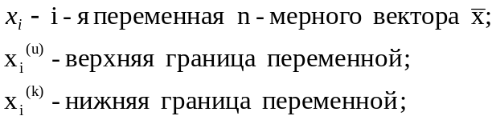x_{i} = x_{i}^{l} + r_{i}(x^{(u)} - x_{i}^{(l)}) i = 1, ..., n, где
r_{i} - случайные числа, равномерно распределённые на интервале [0, 1] (датчик псевдослучайных чисел).
Используется для нахождения начальной допустимой точки в задачах с ограничениями. Каждая точка проверяется на допустимость, вычисляется значение целевой функции, которое сравнивается с исходным (лучшим на данный момент). Если новая точка соответствует лучшему значению функции, она запоминается, иначе - отбрасывается.
Критерий окончания:
- Заданное количество итераций.
- Окончание заданного машинного времени.
Недостаток: нельзя оценить функцию.
Улучшения данного метода приносит группировка выборок в серию.

Метод случайного поиска с уменьшением интервала (СПУИ).

Задаётся Q - количество серий. P - количество точек в каждой серии.
Наилучшая точка в каждой серии используется как начальная точка следующей серии, точки которой выбираются из интервала меньшей величины.

Алгоритм СПУИ.

Исходные данные:
x₀ - начальное допустимое решение.
z₀ - оценка величины начального интервала, где

Для каждой из серий (всего Q) q = 1, ..., Q выполняется следующая процедура:
- Для i = 1 , ..., n вычислить
x_{i}^{p} = x_{i}^{q-1} + rz_{i}^{q-1}, где
- Если x^{p} - недопустимая точка и p < Р, повторить п.1. Если x^{p} - допустимая точка, вычислить f(x^{p}), запомнить x^{p} и f(x^{p}) и если p < Р перейти к п. 1. Если p = Р, найти среди всех допустимых точек x^{p} точку с наименьшим значением f(x^{p}) и положим x^{q} = этому значению x^{p}.
- Уменьшить интервал, используя следующую формулу:
z_{i}^{q} = (1-ξ)z_{i}^{q-1}.
- Если q > Q, закончить вычисления, иначе q = q + 1 и переход к п. 1.
Число серий выбирается в соответствии с требуемым уменьшением интервала значений переменной.
При 200 сериях начальный интервал, размером [0, 1] сводится к интервалу длиной:
(1-0,05)²⁰⁰ ≈ 3,5 ⋅10⁻⁵. При ξ = 0,05, p = 100 количество испытаний 2 ⋅10⁴.
Этот метод приемлем для задач небольшой размерности, когда проверка допустимости и вычисление значений целевой функции требует немного времени.
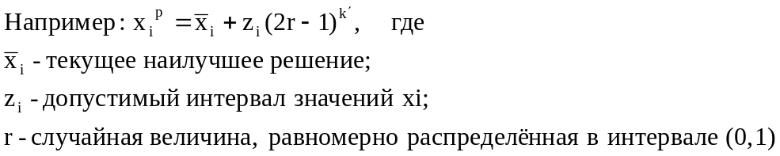Сходимость данного метода можно улучшить, если использовать другие функции распределения случайных величин.
При k = 1 x_{i}^{p} - случайная величина, равномерно распределённая на интервале 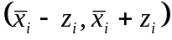. При k=3,5,7 и т.д. распределение x_{i}^{p} концентрируется вокруг 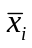. Параметр k можно использовать для сжатия или расширения области поиска. Если значение целевой функции улучшается k = k +2, если не улучшается k = k -2.

Повторяющийся случайный поиск.

Это полностью случайный поиск на каждом этапе минимизации. Задаётся начальная точка x⁽⁰⁾, затем строится случайная траектория для последовательности шагов, каждый из которых проводится в направлении от некоторой точки х, в которой значение целевой функции является минимальным на данном этапе случайного поиска, к следующей точке х, соответствующей еще меньшему значению функции.

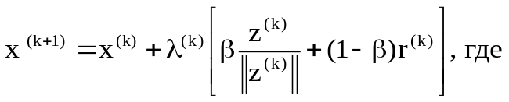Случайное значение точки x^{(k+1)} получается следующим образом:

λ^{(k)} - величина шага (увеличивается после успеха, уменьшается после неудачи);
z^{(k)} - вектор "предистории", указывающий среднее направление поиска на предыдущих шагах;
z^{(k+1)} = γz^{(k)} + (1-γ)(x^{(k+1)} - x^{(k)})S^{(k)}
r^{(k)} - единичный вектор нормальных отклонений, реализуемый генератором псевдослучайных чисел;
β - коэффициент, изменяемый в процессе поиска;
γ - постоянный весовой множитель;
На k-м этапе, чтобы получить x^{(k+1)} - случайный вектор r^{(k)} и вектор предистории z^{(k)} усредняют. Если f(x^{(k+1)}) < f(x^{(k)}), вектор x^{(k+1)} будет принят и λ(k) увеличивают (с помощью множителя, зависящего от того был ли поиск лёгким или трудным).
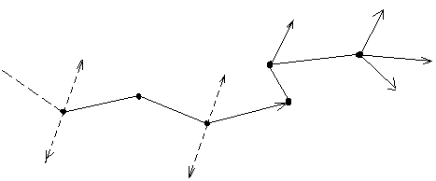Если f(x^{(k+1)}) > f(x^{(k)}) вектор x^{(k+1)} отвергается и λ(k) уменьшается. Вот типичная траектория при случайном поиске:

Комплексный метод

Комплексный метод был разработан Боксом для задач нелинейного программирования с ограничениями типа неравенств. Этот метод возник из симплексного метода. Если при использовании метода Нелдера – Мида для решения задач условной оптимизации часто встречаются повторяющиеся ограничения, это приводит к тому, что:
- необходимо каждый раз удалять недопустимую вершину многогранника пока не будет получена допустимая вершина. При этом
  - многогранник может стать меньшей размерности ((n-1) и меньше);
  - процедура поиска замедляется.
- если данное ограничение перестает быть активным, то такой «сжатый» многогранник трудно «растянуть» в n-мерный.
Бокс выбрал многогранник с более чем (n+1) вершинами и назвал его комплексом.
Множество пробных точек строятся последовательно случайным образом:

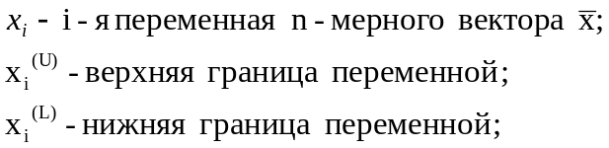x_{i} = x_{i}^{L} + r_{i}(x^{(U)} - x_{i}^{(L)}) i = 1, ..., n, где
r_{i} - случайные числа, равномерно распределённые на интервале [0, 1] (датчик псевдослучайных чисел).
Каждая точка проверяется на допустимость. Если ограничение нарушено, эта точка сдвигается к центру тяжести уже построенных точек до тех пор, пока не станет допустимой. Если границы изменения переменных неизвестны, исходный многогранник выбирается так, чтобы он покрывал область поиска. Затем в каждой точке вычисляется значение целевой функции. Точка с наихудшим значением отбрасывается, а новая точка получается путем отражения отбрасываемой точки через центр тяжести остальных точек по следующей формуле:
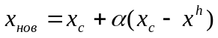
где
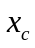- центр тяжести остальных точек;
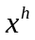- точка отражения;
- коэффициент отражения: при =1 – симметричное отражение, при >1 – растяжение, при <1 – сжатие.
В полученной точке вычисляется значение целевой функции и проверяется выполнение ограничений, это может привести к следующим ситуациям
1) 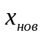- допустимая точка и 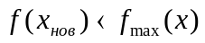. Выбирается новая точка, которой соответствует максимальное значение функции, и отражается.
2) - допустимая точка значение целевой функции в ней совпадает с максимальным значением. Вместо отражения эта точка передвигается на половину расстояния к центру тяжести ( иначе возможно зацикливание).
3) - недопустимая точка. Точка передвигается на половину расстояния к центру тяжести.
Процедура стягивает многогранник в центр тяжести с заданной точностью (разница между значениями целевой функции в вершинах).
Для предотвращения «уплощения» многогранника, когда поиск происходит вблизи ограничений, Бокс предложил такие значения параметров:
≈ 1,3
p =2n – количество вершин.
Алгоритм метода комплексов.
Исходные данные:
Строго допустимая точка 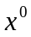,
параметр отражения ,
параметры окончания ε, δ.

I. Построения начального комплекса, состоящего из p допустимых точек, p=1,2,…, P-1.
- Случайным образом определить координаты 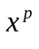.
- Если – недопустимая точка, найти центр тяжести 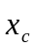 уже найденных точек и вычислить
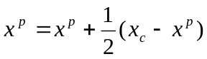
и повторять эту процедуру пока не станет допустимой точкой.
- Если – допустимая точка и p<P, повторять 1) и 2), пока p=P.
- Вычислить f() для p=1,2,…,P-1.
II. Отражение комплекса.
1) Выбрать точку 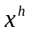, для которой
f()=max f()=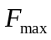.
2) Найти центр тяжести и новую точку 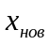
.
  - Если – допустимая точка и, f()≥, уменьшить в два раза расстояние между и центром тяжести и продолжить пока f()<.
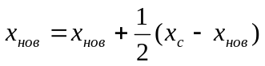.
  - Если – недопустимая точка , перейти к п.III. Если - допустимая точка и f()<, перейти к п.IV.
III. Корректировка для проверки допустимости.
- Если 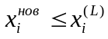, то 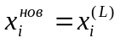, если 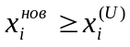, положить 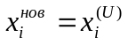.

- Если – недопустимая точка, уменьшать в два раза расстояния до центра тяжести, пока не станет допустимой точкой.
Проверка окончания поиска :
1) 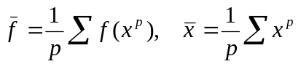.
2) Если 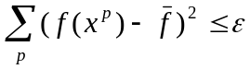 и 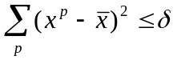
вычисления оканчиваются, иначе переход к п. II. 1).
Для невыпуклых областей метод расходится.

Случайный поиск с постоянным радиусом поиска и случайным направлением
В 2-мерном случае проводится окружность с начальной точкой 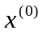в качестве центра. В n – мерном случае это соответствует гиперсфере. На окружности (гиперсфере) случайным образом выбирают точки и отмечают точку 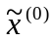 с наилучшим значением целевой функции. Затем проводят поиск вдоль прямой, проходящей через и , и получают точку 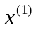, где целевая функция имеет минимальное значение. После этого процедура повторяется, начиная с точки .

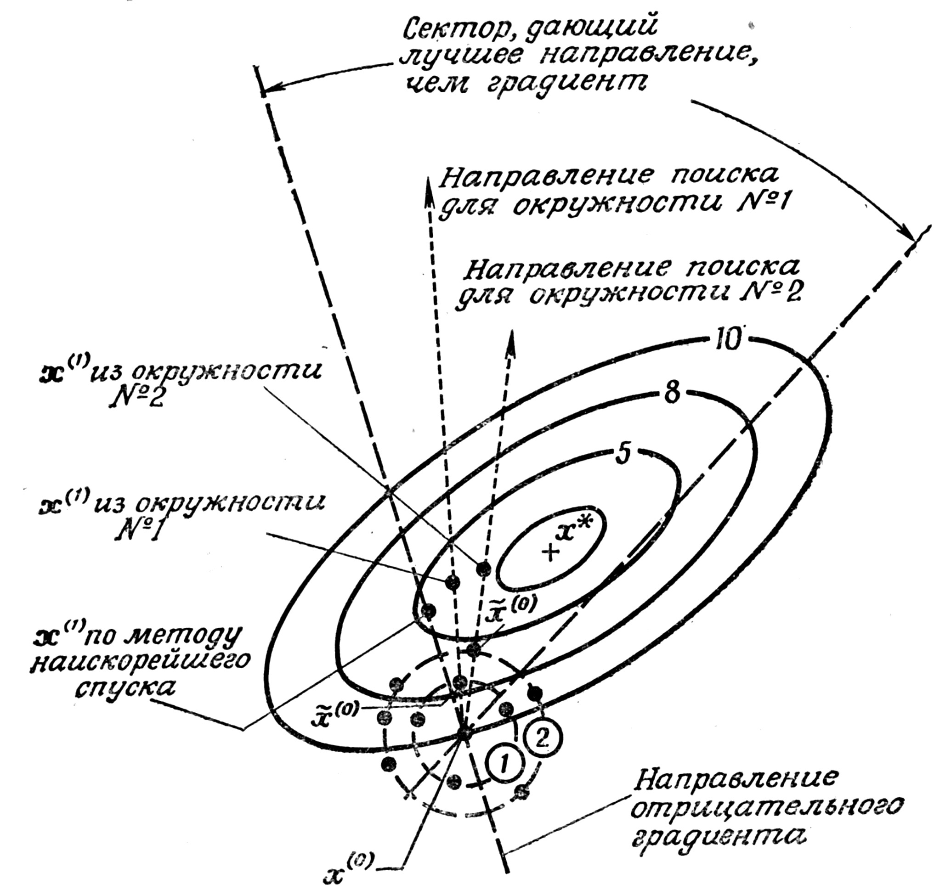
С увеличением радиуса окружности поиска (но не слишком большого) точка будет приближаться к 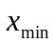. Чтобы получить удовлетворительную сходимость, последовательность радиусов окружностей периодически уменьшается. Поиск может быть ускорен, если точки на гиперсфере выбираются случайно, но с таким ограничением, чтобы они отклонялись по крайней мере не более, чем на некоторый минимальный угол, как по отношению друг к другу, так и к предыдущему направлению поиска. Этот минимальный угол может быть изменен во время поиска.

Адаптивный алгоритм случайного поиска с переменным шагом

В данном алгоритме случайные выборки используются для определения направления поиска, а длина шага находится в соответствие с достигаемым улучшением целевой функции. Если две последовательные итерации дают улучшения целевой функции, то величина шага увеличивается в α раз.

Алгоритмы случайного поиска целесообразно использовать
- для задач небольшой размерности;
- для определения «хорошей начальной точки при применении более сложных методов оптимизации»
Алгоритмы случайного поиска могут охватить всю область поиска, повышают возможность обнаружения окрестностей глобального экстремума. Методы случайного поиска эффективны при решении нелинейных многоэкстремальных задач небольшой размерности. Для улучшения оценки экстремума должны быть использованы теоретически обоснованные методы.

